**Cahier des charges :**

**Fonctionnalités et maquette de la page accueil :**

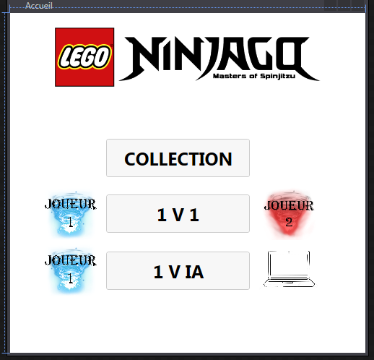

Apres être arrivé sur cette page, l’utilisateur doit choisir entre trois options :

-Bouton « Collection » : Permettra de voir les cartes possédés et de créer son paquet de jeu.

-Bouton « 1V1 » : Lance un duel entre deux joueurs (réseaux local ou internet).

-Bouton « 1 V IA » : Lance un duel contre la machine. (Plusieurs niveaux de difficulté).

**Fonctionnalités et maquette de la page « Collection » :**

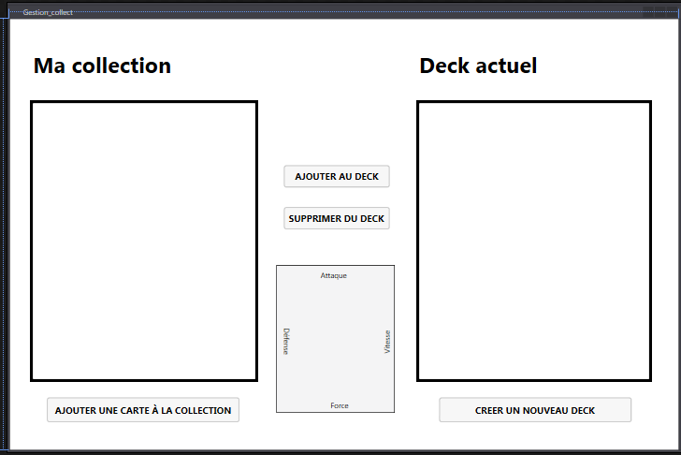

Sur cette page on gère la totalité de nos cartes collectionnés et de nos paquets construit :

-« Ma collection » : Liste de toutes les cartes possédées.

-« Deck actuel » : Liste des decks construit puis après avoir cliqué dessus il est possible d’en voir le contenu et de le modifier.

-« Ajouter et Supprimer du deck » : Permet l’ajout et la suppression de carte dans le deck.

-Cadre bas centre : Donne une prévisualisation de la carte sur laquelle on clique.

- Les deux derniers boutons en bas de la page permettent d’ajouter des cartes à la collection et de créer de nouveaux decks.

**Fonctionnalités et maquette de la page « Terrain » :**

Terrain de jeu, emplacement où se déroule le combat entre les joueurs.

Affiche le nombre de cartes restantes dans le paquet du joueur actuel.

Affiche le joueur qui joue.

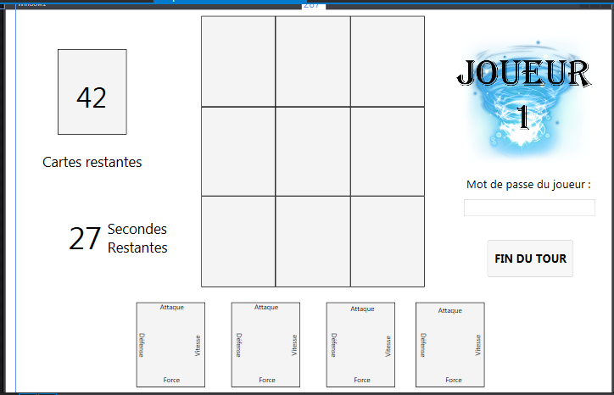

Passe le tour du joueur à la fin du décompte, si il n’a pas mis fin à son tour.

Mot de passe qui évite la triche entre les joueurs en local.

Main du joueur, 4 cartes que le joueur peut mettre sur le terrain.

Met fin au tour du joueur actuel pour laisser jouer le prochain.